**СОДЕРЖАНИЕ (не забудьте обновить нумерацию)**

ВВЕДЕНИЕ 3

1 Описание предприятия 4

2 Индивидуальное задание 8

ЗАКЛЮЧЕНИЕ 12

СПИСОК ИСПОЛЬЗОВАННЫХ ИСТОЧНИКОВ 13

# ВВЕДЕНИЕ

Производственная практика является составной частью образовательного процесса по специальности 09.02.07 «Информационные системы и программирование» квалификация «Разработчик веб и мультимедийных приложений» и имеет важное значение при формировании вида профессиональной деятельности «Разработка дизайна веб-приложений». Производственная практика является ключевым этапом формирования компетенций, обеспечивая получение и анализ опыта, как по выполнению профессиональных функций, так и по вступлению в трудовые отношения.

Практика направлена на:

* закрепление полученных теоретических знаний на основе практического участия в деятельности торговых организаций;
* приобретение опыта профессиональной деятельности и самостоятельной работы,
* сбор, анализ и обобщение материалов для подготовки материалов отчета по практике.

Выполнение заданий практики является ведущей составляющей процесса формирования общих и профессиональных компетенций по ПМ.08 «Разработка дизайна веб-приложений».

# 1 Описание предприятия

Производственная практика была пройдена в государственном автономном профессиональном образовательном учреждении «Екатеринбургский экономико-технологический колледж», созданном в 1932 году, руководителем которого на данный момент является Вертиль Владимир Васильевич. Учредителем и собственником имущества Автономного учреждения является Свердловская область. От имени Свердловской области функции и полномочия учредителя Автономного учреждения осуществляет Министерство образования и молодежной политики Свердловской области. Режим и график работы образовательной организации — с понедельника по субботу с 8.30 до 18.00.

Екатеринбургский экономико-технологический колледж — одно из старейших учебных заведений города. Учебные здания колледжа расположились в разных частях Екатеринбурга:

* экономико-технологическое отделение размещается в головном здании колледжа по адресу ул. Декабристов, 58, а также на улице Ясной, 1/5;
* механико-технологическое отделение находится по адресу пр-т Космонавтов, 50;
* отделение начального профессионального образования размещается по адресу ул. Шефская, 6, ул. Шефская, 13.

Специальности, реализуемые на площадке ЭТО (Декабристов 58 и Ясная 1/5):

* Технология продуктов питания из растительного сырья (Технология хлеба, макаронных и кондитерских изделий);
* Юриспруденция (Направленность: Юрист в сфере судебного администрирования);
* Туризм и гостеприимство (Гостиничные услуги);
* Документационное обеспечение управления и архивоведение;
* Экономика и бухгалтерский учет;
* Туризм и гостеприимство (туроператорские и турагентские услуги);
* Юриспруденция (Направленность: Юрист в сфере социального обеспечения;
* Правоохранительная деятельность;
* Монтаж, техническая эксплуатация и ремонт холодильно-компрессорных и теплонасосных установок (по отраслям) (Холодильно-вентиляционная техника и системы кондиционирования воздуха).

Специальности, реализуемые на площадке МТО (Космонавтов 50):

* Монтаж, техническая эксплуатация и ремонт холодильно-компрессорных и теплонасосных установок (по отраслям) (Холодильно-вентиляционная техника и системы кондиционирования воздуха);
* Экономика и бухгалтерский учет;
* Торговое дело;
* Правоохранительная деятельность;
* Юриспруденция (Направленность: Право и организация социального обеспечения);
* Информационные системы и программирование;
* Оснащение средствами автоматизации технологических процессов и производств (по отраслям).

‎ Специальности, реализуемые на площадке НПО (Шефская 6,13):

* Профессия "Швея";
* Профессия «Повар, кондитер».

Информация о структурных подразделениях ГАПОУ СО «Екатеринбургский экономико-технологический колледж»

Руководитель образовательной организации  
Вертиль Владимир Васильевич, директор  
г. Екатеринбург, ул. Декабристов, 58, 8 (343) 257-44-49, v.v.vertil@eetk.ru

Бухгалтерия  
Хамдамова Алена Юрьевна, главный бухгалтер  
г. Екатеринбург, ул. Декабристов, 58

8 (343) 257-50-14, buh@eetk.ru

Заместитель директора по учебной работе

Баранцева Елена Анатольевна  
г. Екатеринбург, ул. Декабристов, 58

8 (343) 257-44-42, e.a.baranceva@eetk.ru

Заведующая технолого-экономическим отделением

Еремина Ирина Анатольевна  
г. Екатеринбург, проспект Космонавтов, 50

8 (334) 331-30-13, i.a.eremina@eetk.ru

Методист

Овчинникова Ольга Сергеевна

г. Екатеринбург, ул. Декабристов, 58

8 (343) 251-15-26, ovchinnikova_oly@mail.ru

Заведующая учебной частью

Лескина Ольга Владимировна  
г. Екатеринбург, ул. Декабристов, 58

8 (343) 257-44-42, e.a.baranceva@eetk.ru

Заведующая отделением управления и права

Кононова Ольга Сергеевна  
г. Екатеринбург, ул. Ясная 1/5

8 (343) 234-76-84, o.s.kononova@eetk.ru

Заведующая экономико-техническим отделением

Арутюнова Фарида Ниматулаховна  
г. Екатеринбург, ул. Ясная 1/5

8 (343) 234-65-36, .n.arutunova@eetk.ru

Учебная часть

Заведующая отделением автоматики и вычислительной техники

Дербенева Наталья Николаевна  
г. Екатеринбург, проспект Космонавтов, 50

8 (334) 331-30-13, n.n.derbeneva@eetk.ru

Заведующая отделением первых курсов (ЭТО)

Вершинина Любовь Александровна

г. Екатеринбург, ул. Декабристов, 58

8 (343) 257-16-20, verekt@yandex.ru

Заведующая отделением первых курсов (МТО)

Сапегина Александра Александровна

г. Екатеринбург, проспект Космонавтов, 50

8 (343) 331-30-22, 15122001@rambler.ru

Заведующая отделением НПО

Есипова Людмила Петровна

г. Екатеринбург, ул. Шефская, 6

8 (343) 331-66-43, l.p.esipova@eetk.ru

Заведующая заочным отделением

Оржанова Любовь Анатольевна

г. Екатеринбург, ул. Декабристов, 58

8 (343) 234-65-34, 15122001@rambler.ru

Зам. директора по инновационно-методической работе

Байдало Елена Николаевна

г. Екатеринбург, проспект Космонавтов, 50

8 (343) 331-30-59, e.n.baydalo@eetk.ru

Заведующая методическим отделом

Коноваловa Ирина Владимировна

г. Екатеринбург, ул. Ясная 1/5

8 (343) 234-76-85, ivk-nt@mail.ru

Методический отдел

Методист

Кудрявцева Алена Валерьевна

г. Екатеринбург, проспект Космонавтов, 50

8 (343) 331-30-59, a.v.kudryavtseva@eetk.ru

Методист

Козлова Татьяна Геннадьевна

г. Екатеринбург, проспект Космонавтов, 50

8 (343) 331-30-59, t.g.kozlova@eetk.ru

Методист

Зайцева Алла Валерьевна

г. Екатеринбург, ул. Ясная 1/5

8 (343) 234-76-85, a.v.zayzeva@eetk.ru

Схема 1. Структурные подразделения ГАПОУ СО «ЕЭТК».

# 2 Индивидуальное задание

В качестве индивидуального задания используется техническое задание конкурса «Волга-IT» номинации «WEB-дизайн», которое представлено ниже:

Необходимо сделать редизайн страницы олимпиады <https://volga-it.org/>. Можно использовать всю текущую информацию на странице: в макете важно отразить общую информацию об олимпиаде, ее дисциплинах, этапах, информацию о том, как она проходила в прошлых годах, победителях и пр.

Нет ограничений по цветовой гамме или ориентации на текущий фирменный стиль — вы можете предложить собственное решение.

Результатом задания будет ссылка на макет в программе Figma или ссылка на изображение (в этом случае изображение должно быть в формате png или jpg).

Размер макета по ширине 1440px, по высоте нет ограничений.

Помимо этого, необходимо, чтобы свёрстанный по макету сайт одинаково хорошо выглядел на разных устройствах, то есть был адаптивным.

Также на сайте должны быть кнопки для взаимодействия с ним.

Волга-IT — это международная цифровая олимпиада для школьников и студентов в возрасте от 16 до 23 лет. Её уникальность — задания, основанные на реальных кейсах IT-компаний, с которыми им пришлось столкнуться.

В период производственной практики я прошёл через следующие этапы олимпиады:

* Квалификация (05.09.2024-25.10.2024): прохождение тестов в личном кабинете по нескольким интересующим дисциплинам;
* Полуфинал (13.09.2024-25.10.2024): прохождение в онлайн-формате (решение домашнего задания по выбранной дисциплине, в моём случае, редизайн главной страницы олимпиады).

Организационный комитет:

* Власенко Олег Федосович (заместитель генерального директора SimbirSoft) – главный судья;
* Круглова Евгения (генеральный директор ITECH) – судья;
* Войт Михаил Вячеславович (директор УМКО) – судья;
* Полякова Мария Рафаиловна (начальник отдела образовательной среды Открытая мобильная платформа) – судья.

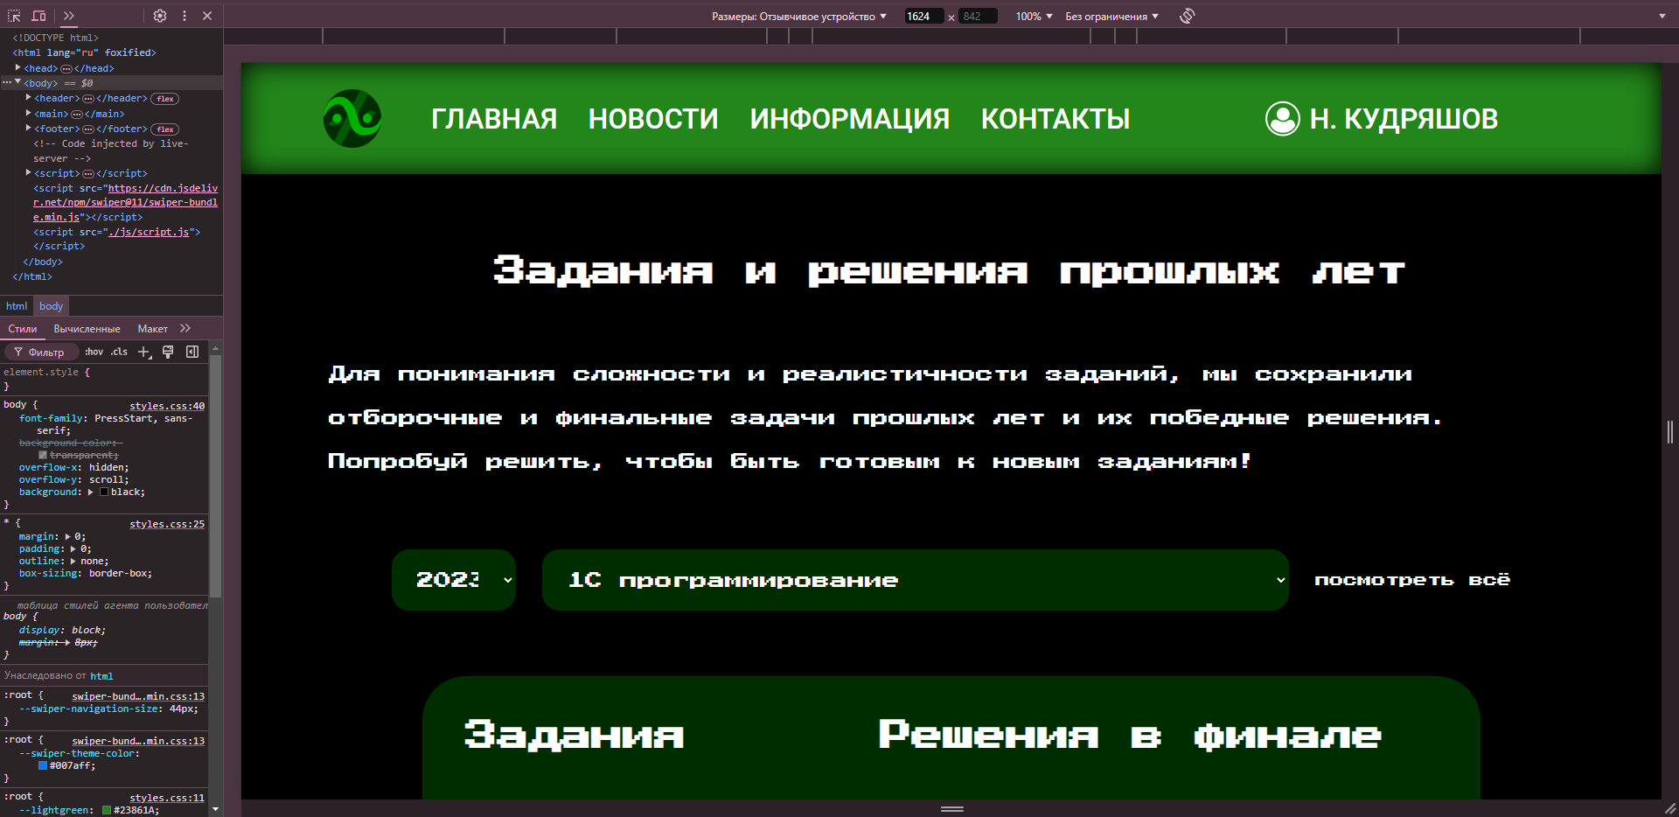

Рисунок 1. Вид са йта на десктопном разрешении.

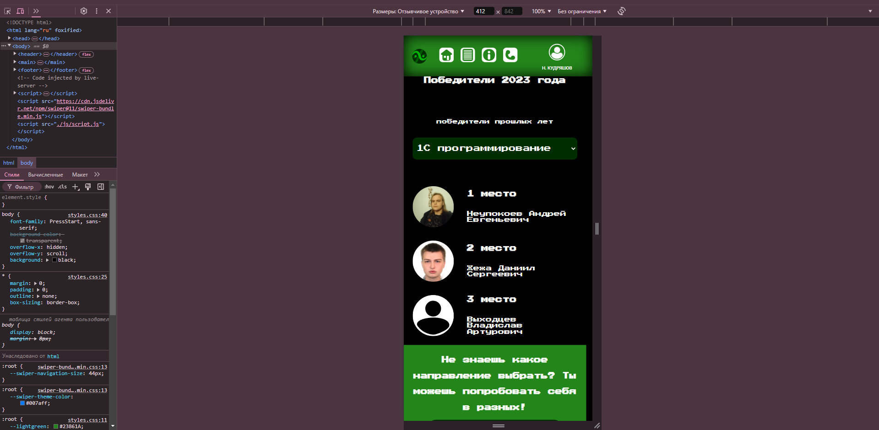

Рисунок 2. Вид са йта на мобильном разрешении.

В проекте используется и растровая, и векторная графика, потому что Figma позволяет работать с любым типом графики. Растровой графикой в разработанном мной макете и сайте использовались исходные изображения сайта олимпиады (фотографии). В качестве векторной графики мной были отрисованные такие векторные элементы, как лого, иконки и иллюстрации, которые представлены ниже:

    

Рисунок 3. Иконки меню сайта.

Рисунок 4. Изображение заднего фона одной из секций.

  
Рисунок 5. Иконки одной секции «Наши цифры».

   

  

Рисунок 6. Иконки одной секции «Дисциплины».



Рисунок 7. Иконки скачивания материалов задания.



Рисунок 8. Логотип олимпиады «Волга-IT».

Векторная графика, используемая на сайте, очевидно имеет больше преимуществ перед растровой графикой, так как:

* векторные изображения масштабируемы: векторные файлы можно масштабировать по своему усмотрению без потери качества изображения;
* векторные изображения имеют меньший размер файла: поскольку в векторных файлах нет пикселей информации, а только математические точки, размер файла может оставаться небольшим даже при очень большом масштабировании;
* векторные изображения можно редактировать: вы можете изменять отдельные элементы, не затрагивая другие объекты на изображении.

# ЗАКЛЮЧЕНИЕ

В ходе прохождения производственной практики были выполнены задачи:

* закрепление полученных теоретических знаний на основе практического участия в деятельности торговых организаций;
* приобретение опыта профессиональной деятельности и самостоятельной работы,
* сбор, анализ и обобщение материалов для подготовки материалов отчета по практике;
* отрисовка дизайна веб-приложения и графического контента;
* разработка интерфейса веб-приложения (фронтенд).

# СПИСОК ИСПОЛЬЗОВАННЫХ ИСТОЧНИКОВ

<http://eetk.ru/>

<https://volga-it.org/>

<https://clck.ru/3E24ds>

https://clck.ru/3E25dg

http://eetk.ru/sveden-common/

<https://www.figma.com/>

https://forum.figma.com/

http://eetk.ru/20-2/

<http://eetk.ru/21652-2/>

<http://eetk.ru/22313-2/>